CLASE PRACTICA 2. TRANSMISIÓN DE SIMPLES MUTACIONES
La siguiente guía está elaborada sobre problemas y tiene como objetivo el reconocimiento de los tipos de herencia mendelianas siguiendo las semejanzas y diferencias de acuerdo con la expresión dominante o recesiva y a la localización autosómica o ligada al cromosoma X de simples mutaciones.
Se trata de reflexionar sobre los criterios que deben tenerse en cuenta para la interpretación de un tipo de herencia específico. Los criterios se pueden enumerar pero no necesariamente tienen que estar presentes todos para llegar a un criterio.
Hay criterios comunes para las herencias dominantes y recesivas y criterios específicos que permiten identificar si se trata de herencias cuyos loci están situados en cromosomas autosómicos o en el cromosoma X.
Los siguientes problemas le permitirán comprender y ejercitar lo expresado en los comentarios anteriores
- Identifique el tipo de herencia y explique los criterios que le permitieron el análisis de la segregación del defecto genético. De acuerdo con el tipo de herencia describa los genotipos de los individuos afectados.
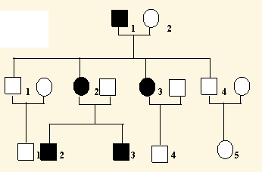
I

II

III
- Determine el tipo de herencia y señale la probabilidad que tiene la pareja II-4 de tener un hijo afectado.

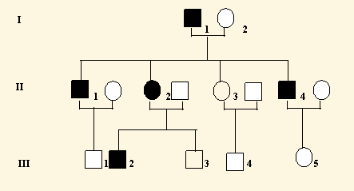
- Una pareja sin antecedentes familiares previos, que ambos están afectado por dos enfermedades genéticas denominadas "A" y "B", de modo tal que él presenta la enfermedad "A" pero no la enfermedad "B", mientras que ella presenta la enfermedad "B" pero no la "A", tienen un hijo del sexo masculino que presenta ambas enfermedades. Dibuje el árbol genealógico y exprese los genotipos con las letras que simbolicen los alelos para las enfermedades "A" y "B". Analice las características de expresión de los genes involucrados y determine la probabilidad de que esa pareja tenga hijos sanos; hijos con ambas enfermedades separadas como los padres o la probabilidad que tengan otro hijo afectado como el actual, con ambas enfermedades simultáneamente.
Para facilitar el análisis identifique con letras los alelos involucrados para ambas enfermedades y de esta forma señale los genotipos que le corresponde a cada miembro de la familia y los genotipos de los posibles descendientes.

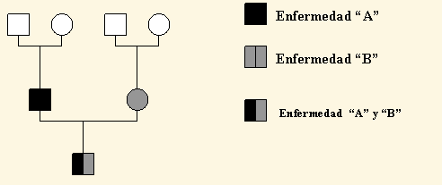

- Cuatro genetistas clínicos han reportado la misma enfermedad hereditaria rara, cuya mutación dominante se expresa en el fenotipo y han descrito los siguientes árboles genealógicos: Sin embargo no se ha podido determinar de cual de los dos tipos de herencias dominante se trata ¿Por qué? Explique.
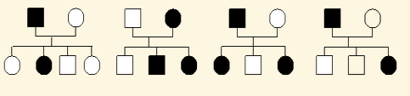

5. Determine en el árbol genelógico el tipo de herencia y señale los genotipos probables de los individuos no afectados fenotípicamente.
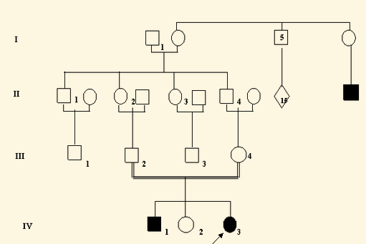

- La hemofilia A, es una enfermedad recesiva ligada al cromosoma X. Una niña de 5 años, cuyo padre no presenta la enfermedad y cuyo tío por vía materna padece de este tipo de hemofilia, presenta también la hemofilia A y además una baja talla proporcionada con una cromatina sexual 0 % de cuerpos de Barr. Tenga en cuenta lo aprendido hasta el momento y de respuesta a este fenómeno. ¿Qué otro tipo de estudio Usted haría para confirmar su sospecha diagnóstica? Dibuje el AG por la historia familiar referida.

La hemofilia A, es una enfermedad recesiva ligada al cromosoma X. Una niña de 5 años, cuyo padre no presenta la enfermedad y cuyo tío por vía materna padece de este tipo de hemofilia, presenta también la hemofilia A y además una baja talla proporcionada. Teniendo en cuanta lo aprendido hasta el momento ¿Qué explicación Usted le puede dar a este fenómeno? ¿Qué tipo de estudio Usted haría para confirmar su sospecha diagnóstica? Dibuje el AG por la historia familiar referida.

